De gelijkenis van de zwerver en zijn vijand/vriend

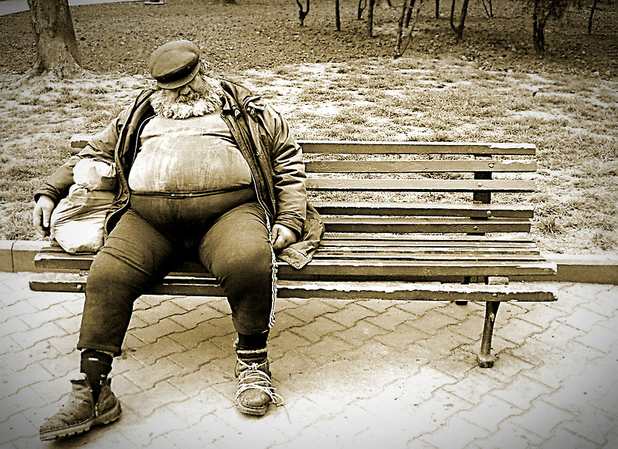

Gemaakt door:
Mirjam Heikens, 2V3
13-04-2017

Vraag 2: Wat eist God van ons?
Dat we God liefhebben boven alles en onze naaste als onszelf.

Het is nacht. Wie ligt daar op dat bankje in het park te slapen? O, het is Piet, de bekende zwerver in het dorp Oosterveen.
De mensen kennen Piet wel, maar kijken niet naar hem om. Ze hebben een afkeer van hem. Wat moeten ze nou met zo’n zwerver? Zij kunnen er toch niks aan doen dat Piet zwerver is? De meesten zeggen nog net gedag als ze langs Piet lopen, maar niemand maakt ooit een praatje met Piet. Hij voelt zich eenzaam, heel eenzaam. Hij heeft ook geen familie meer, voor zover hij weet.
Maar er is één man in het dorp die de grootste afkeer heeft van Piet, hij haat Piet tot in het diepst van zijn hart. Heel vroeger waren ze vrienden, maar nu zijn ze aartsvijanden. Piet heeft er eigenlijk niet zo’n erg in. Wat boeit hem die vent nou? Maar diep in zijn hart weet Piet dat hij verkeerd bezig is.
Hij moet naar zijn vroegere vriend toe en hem vergeving vragen voor alles wat hij hem verkeerd heeft gedaan. Maar dat doet Piet niet. Hij las heel vroeger nog wel eens met zijn moeder in de Bijbel, maar die heeft hij inmiddels verbrand, omdat hij het zo koud had. Maar één ding heeft Piet heel goed uit die Bijbel onthouden: God liefhebben boven alles en je naaste als jezelf. In het begin sprak zijn geweten nog wel, maar nu al lang niet meer.
Zijn vijand heeft het niet zo breed, hij kan nog net rondkomen, omdat hij een folderwijk in de buurt heeft. Hij heeft een huis, wat kleren en net voldoende eten. Maar daar maakt Piet zich niet druk over. Wat kan hij, als arme zwerver, immers voor die man betekenen als hij dat al zou willen?
Het is vroeg in de ochtend, het begint al wat te schemeren en als de eerste felle zonnestralen Piet in het gezicht schijnen, wordt hij al snel wakker. Hij is meestal als een van de eersten wakker in het dorp. Hij rekt zich eens uit en loopt een rondje door het park. Als hij weer terugkomt bij ‘zijn’ bankje, ziet hij ineens wat onder het bankje liggen: een steen, die er eerder niet lag. Hij bukt, wat wat moeilijk gaat, want hij wordt ook al een dagje ouder. Maar wat ziet hij als hij de steen opraapt? Er ligt 100 euro onder! Een blij gelukkig gevoel stroomt door zijn lichaam. Hij is rijk, hij heeft geld!
Maar dan ziet hij nog wat liggen, het is een briefje. Er staat op: ‘Voor Piet, koop er voedsel, kleding en dekens van.’
Jammer, er staat geen afzender op, ziet Piet. Nou ja, hij is al lang blij, dus wat maakt hem dat nu uit? Hij denkt er al gauw niet meer over na.
Hij gaat gauw naar de supermarkt in het dorp. De mensen kijken vreemd op. Wat doet Piet hier? Hij heeft toch helemaal geen geld?! Zou het wel goed zijn wat hij gaat doen? Maar daar trekt Piet zich niks van aan. Hij is veel te blij. Een kwartiertje later staat hij weer buiten, met eten en drinken voor de hele week. Nu heeft hij, even kijken, nog 75 euro over. Nou, eerst maar eens een paar warme dekens gaan halen dan. Als hij dat gedaan heeft, loopt hij eerst terug naar zijn bankje om zijn spullen er neer te leggen. Want de mensen in het dorp zijn er te eerlijk voor om er wat van mee te nemen.
Dan loopt Piet zo snel mogelijk weer naar het dorp, om naar een kledingwinkel te zoeken. De vrouw achter de kassa kijkt wel wat vreemd op, wat doet Piet hier nou? Als hij de winkel even later uitloopt, heeft hij een stapel kleren onder zijn arm. Met een trots gevoel loopt hij terug naar het park, naar zijn bankje. Als hij daar aankomt, ziet hij opeens zijn vroegere vriend op het bankje naar het bankje van Piet zitten. Tranen rollen over zijn wangen. Piet ziet het, en heeft gelijk medelijden met de man, zo goed als zijn hart toch wel is. Piet loop naar hem toe. Zijn vijand schrikt een beetje, wat zou Piet gaan doen? Maar Piet vraagt: ‘Man, wat is er toch?’ Dan vertelt zijn vroegere vriend het hele verhaal aan Piet. Dat zijn dochter ernstig ziek is, een geopereerd moet worden, maar hij heeft geen geld om een operatie te betalen. En dan ineens denkt Piet weer aan dat ene, wat hij nooit zal vergeten: God liefhebben boven alles en je naaste als jezelf.
Dan stapt Piet heel resoluut op en zegt: ’Wacht hier, ik ben zo terug.’
Hij heeft een plan. Hij zal de nieuwe kleren, dekens en zijn eten terugbrengen naar de winkel en geld terugvragen, wat hij dan aan zijn (vroegere) vriend kan geven zodat zijn dochter geopereerd kan worden. Eerst brengt hij de kleren terug. Dat is snel gebeurd. Dan loopt hij terug naar de winkel waar hij de dekens heeft gehaald. Ook dat verloopt soepel. Hij krijgt zonder moeite zijn geld terug. Als hij even later aan de kassa in de supermarkt staat zegt hij: ‘Ik weet dat het eigenlijk niet kan, maar ik kom het eten ,dat ik vandaag gekocht heb, terugbrengen, want ik heb geld nodig. Het is voor mijn vriend.’ Hoor je dat? Hij zegt ‘vriend’. Nee, Piet is die belangrijke boodschap nog niet vergeten: God liefhebben boven alles en je naaste als jezelf.

Einde gelijkenis van de zwerver en zijn vriend

